Diseño de interfaces del sistema VetCare
En esta sección se presentan los mockups del sistema VetCare, los cuales representan visualmente las principales interfaces de usuario. Su objetivo es mostrar cómo se organizarán las funcionalidades del sistema y cómo interactuarán los usuarios con la plataforma.

Pantalla de inicio de sesión
Este mockup corresponde a la pantalla de inicio de sesión del sistema VetCare. Su objetivo es permitir que los usuarios accedan a la plataforma mediante su correo electrónico y contraseña.
La pantalla también incluye la opción de recuperar la contraseña y un enlace para crear una cuenta nueva. Al presionar el botón «Iniciar Sesión», el sistema deberá validar las credenciales y permitir el acceso según el perfil del usuario, ya sea cliente o veterinario.
El propósito de esta pantalla es facilitar el acceso al sistema y contribuir a la seguridad de la información de los usuarios y sus mascotas.

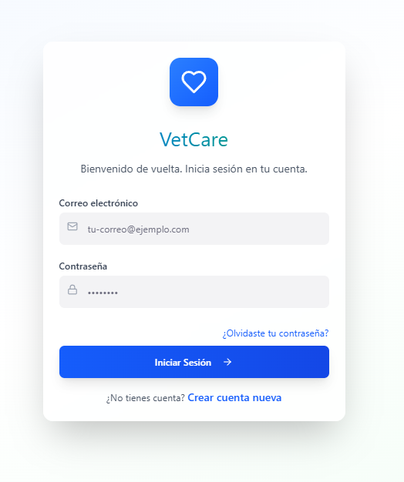

Pantalla de registro de usuario

Este mockup corresponde a la pantalla de registro de usuarios del sistema VetCare. Su objetivo es permitir que las personas creen una cuenta para acceder a la plataforma.
El sistema ofrece dos tipos de cuenta: dueño de mascota y veterinario. Según la opción seleccionada, el usuario debe ingresar sus datos personales, correo electrónico y contraseña, además de confirmar esta última para evitar errores.
También se incluye el RUT como campo opcional y se establecen requisitos mínimos para la contraseña. Finalmente, al presionar el botón «Crear cuenta», el sistema deberá validar los datos y registrar al usuario.
Esta pantalla se relaciona con el requerimiento de registro de usuarios y permite diferenciar los perfiles que utilizarán el sistema.

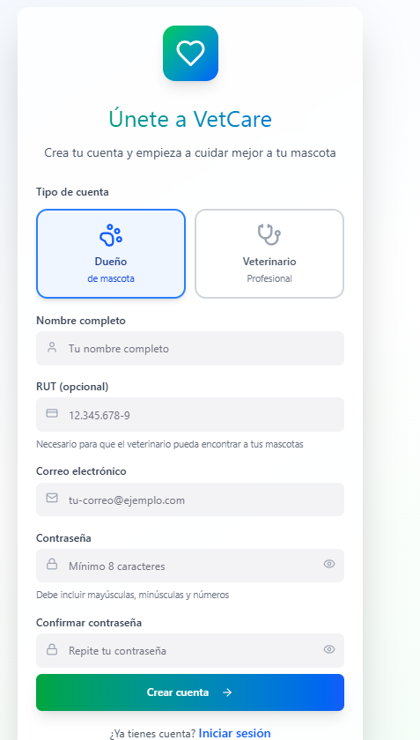

Registro de veterinario
Este mockup representa la pantalla de registro para veterinarios en VetCare. A diferencia del registro de dueño de mascota, aquí se selecciona el perfil de veterinario profesional.
El usuario debe ingresar su nombre completo, correo electrónico y contraseña, además de confirmar la contraseña para verificar que ambas coincidan.
Una vez completados los campos, puede presionar el botón «Crear cuenta» para iniciar el proceso de registro. El sistema deberá validar los datos ingresados antes de crear la cuenta.
El objetivo de esta pantalla es permitir que los profesionales veterinarios se registren en la plataforma para acceder a las funcionalidades correspondientes a su perfil.

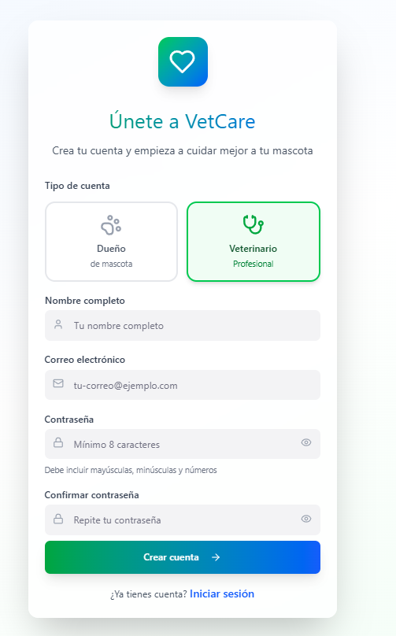

Panel principal del veterinario
Este mockup corresponde al panel principal del veterinario. Su objetivo es centralizar la información de las mascotas y facilitar el acceso a sus antecedentes y consultas veterinarias.
En la parte superior se muestran indicadores generales, como el total de pacientes, las consultas realizadas durante los últimos 30 días y la edad promedio de las mascotas registradas.
También encontramos las secciones «Pacientes» y «Consultas recientes», que permiten organizar la información. El veterinario puede buscar pacientes por nombre, RUT o dueño, y utilizar el botón «Crear Ficha» para registrar una nueva ficha de mascota.
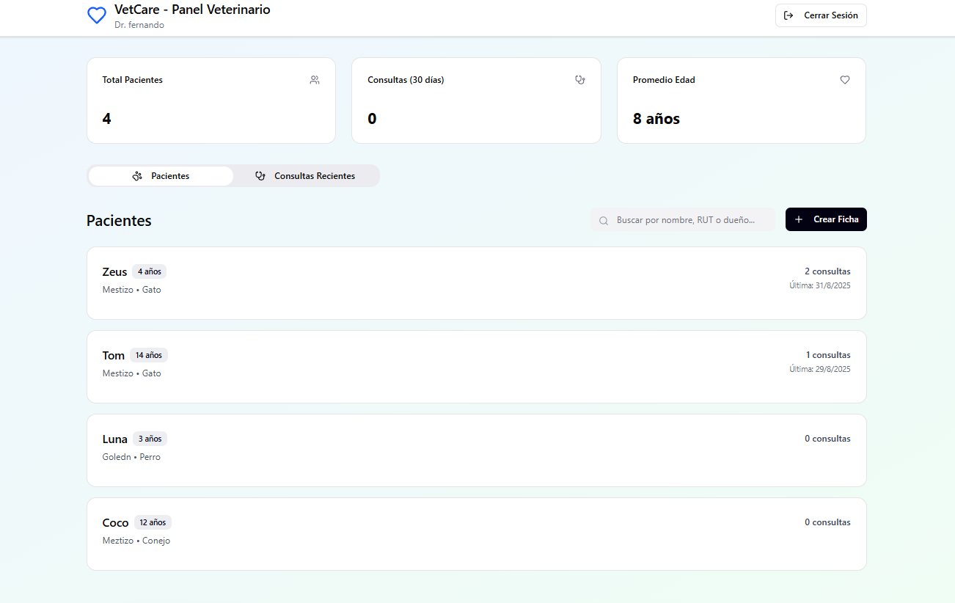
Finalmente, cada paciente muestra información básica, como su nombre, edad, especie y cantidad de consultas registradas. De esta manera, VetCare facilita la búsqueda y el seguimiento de las mascotas atendidas por el profesional.

Ficha de mascota e historial médico
Este mockup corresponde a la ficha clínica de una mascota. En este ejemplo, se muestra la información de Zeus, incluyendo su edad, especie, fecha de nacimiento y cantidad de consultas médicas registradas.
En la sección de historial médico se pueden visualizar los tratamientos y las vacunas administradas, junto con sus fechas de aplicación, próximas fechas programadas y el veterinario responsable.
El objetivo de esta pantalla es centralizar los antecedentes médicos de cada mascota, facilitando al veterinario el seguimiento de su salud y la consulta de los procedimientos realizados.

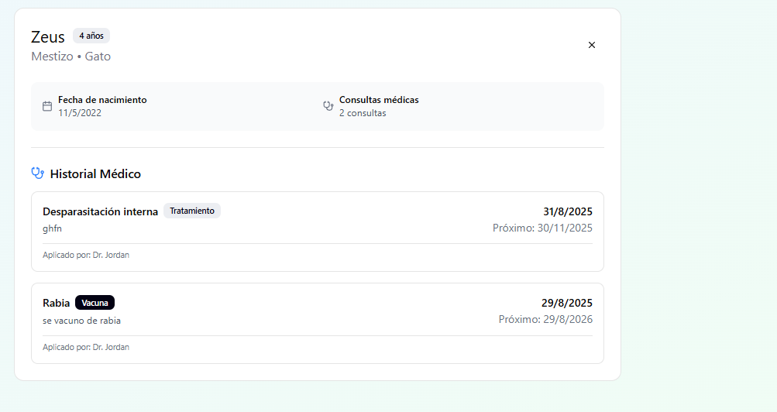

Búsqueda de cliente para crear una ficha
Este mockup corresponde a la pantalla de creación de una ficha de mascota. Primero, el veterinario debe buscar al cliente mediante su RUT para identificar al dueño responsable.
Al ingresar el RUT y presionar el botón «Buscar», el sistema deberá verificar si el cliente se encuentra registrado. Si existe, se podrá continuar con el registro de la mascota y asociarla a su dueño.
El objetivo de esta pantalla es asegurar que cada mascota quede vinculada al cliente correcto y que su información pueda gestionarse dentro del sistema VetCare.



Registro de tratamientos y vacunas
Este mockup corresponde al formulario para agregar un tratamiento o una vacuna a la ficha clínica de una mascota.
El veterinario debe seleccionar el tipo de tratamiento, ingresar la fecha de aplicación y especificar el nombre del tratamiento o vacuna. También puede añadir una descripción con observaciones, dosis o posibles reacciones, además de indicar la próxima fecha de vencimiento o aplicación.
La pantalla incluye opciones de vacunas frecuentes, como rabia, parvovirus y triple felina, para facilitar el registro.
Finalmente, al presionar «Agregar Tratamiento», el sistema deberá guardar la información y asociarla a la mascota correspondiente, permitiendo mantener actualizado su historial médico.
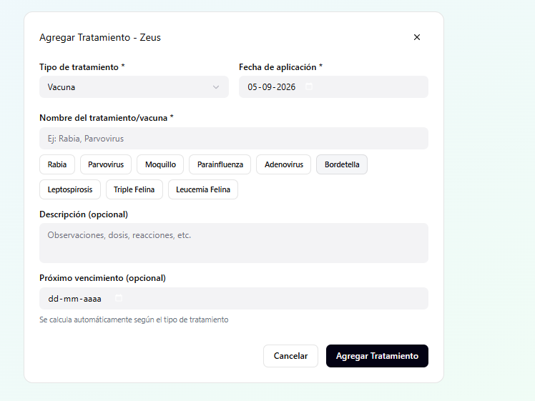

Formulario de registro de mascota
Este mockup corresponde al formulario de registro de una nueva mascota en VetCare.
Primero, el veterinario ingresa el RUT del cliente y presiona «Buscar». Cuando el sistema encuentra al dueño, muestra sus datos para confirmar que corresponde a la persona correcta.
Luego, el veterinario completa la información de la mascota, como su nombre, tipo de animal, raza y fecha de nacimiento. Finalmente, al presionar «Crear Ficha de Mascota», el sistema deberá guardar los datos y asociar la mascota con su dueño.
El objetivo de esta pantalla es mantener organizada la información de las mascotas y asegurar que cada una esté vinculada al cliente correspondiente.
